09级第二学期高等数学(一)期末考试A题答案

学院_________专业____________学号___________姓名__________评分_________

阅卷老师签名_______________
警 示
《中山大学授予学士学位工作细则》第六条：“考试作弊不授予学士学位。”

一．解答下列各题（共10小题, 每小题7分）

1. 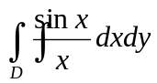，其中是由和所围成。

2. 求曲面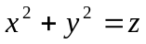，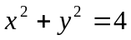及平面所围成的立体体积。
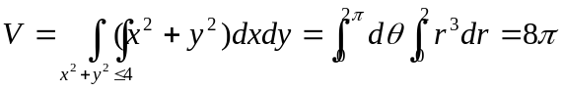
曲线为圆时第一考虑用极坐标3. 计算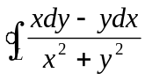，其中是沿曲线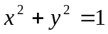正向一周。
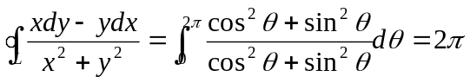

4. 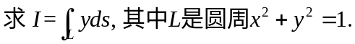
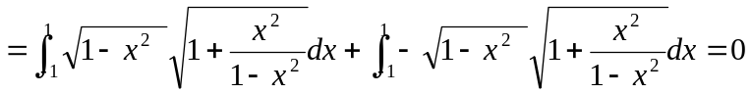

5. 求微分方程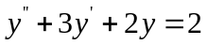的通解。

解：特征方程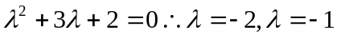
齐次方程通解为：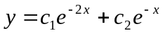
设非齐次方程的特解为：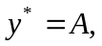代人解得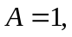
非齐次方程的通解为：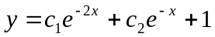

6. 判定级数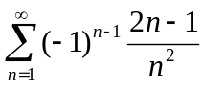的敛散性，若收敛，指出是绝对收敛还是条件收敛。
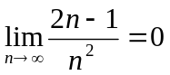
是交错级数，，设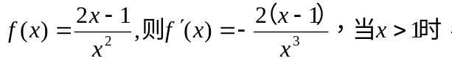
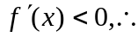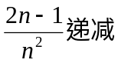,由leibiniz判别法，可得收敛，
因此，级数条件收敛。

7. 求无界函数的广义积分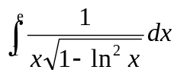
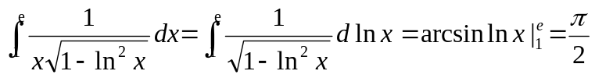

8. 判定积分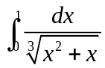的敛散性.
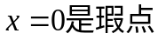，
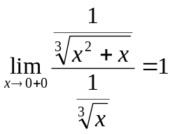，而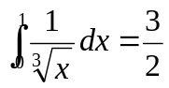收敛
所以，积分收敛

9. 判别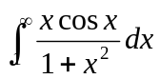的敛散性
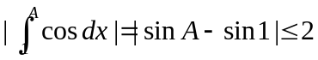
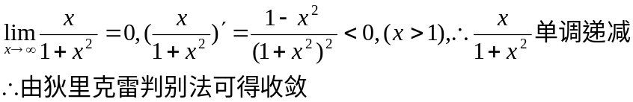

10. 在区间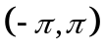内把函数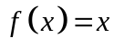展开为付立叶级数.
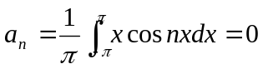
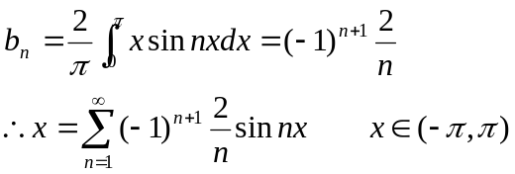

二．解答下列各题（共5小题, 每小题6分）

1. 求级数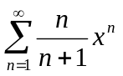的和函数和收敛域
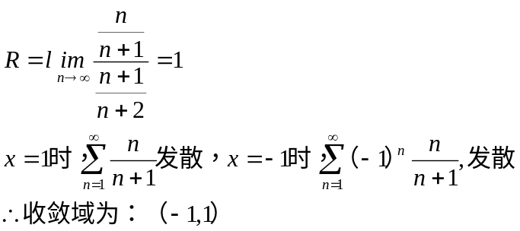
有问题
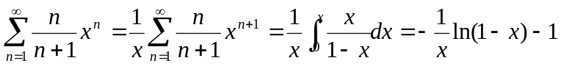
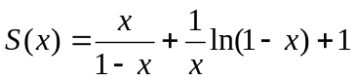

2. 将函数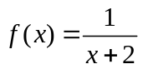展开成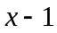的幂级数。
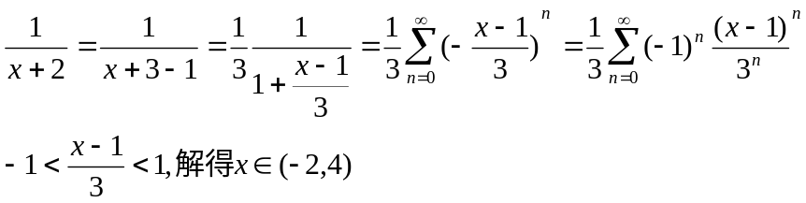
3．判别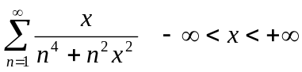的一致收敛性.
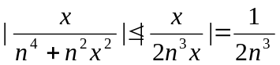
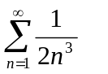收敛，由强级数判别法，故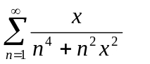在R上一致收敛。

4求积分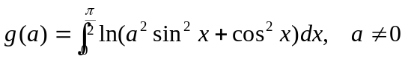

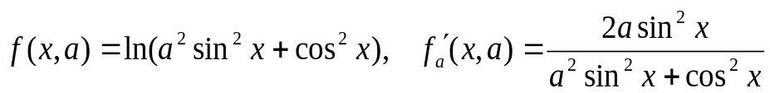
当
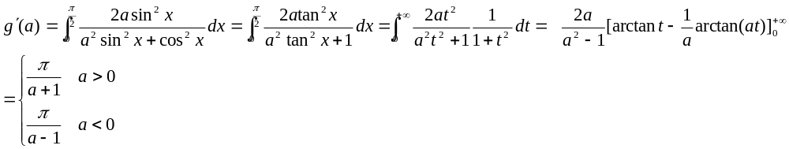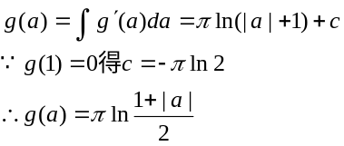

5．设函数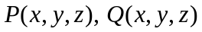和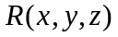在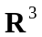上具有连续偏导数，且对于任意光滑曲面，
有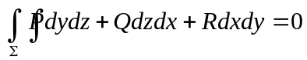。证明：在上, 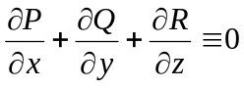。
证：反证法。若存在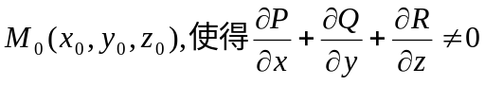,不妨设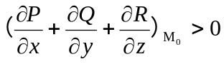，
由于函数和在上具有连续偏导数，即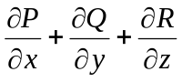连续，所以存在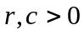，使得当
但，由于高斯公式可得：
与题设矛盾，故假设错误。

